Pemrograman Berorientasi Object
Overloading dan Overriding

Team PBO


Apa yang kita pelajari?

Overloading
- Overriding

- Overloading adalah suatu keadaan dimana terdapat method dengan nama yang sama, tetapi memiliki signature yang berbeda.
  - signature adalah susunan parameter pada deklarasi method.

Overloading dapat terjadi didalam satu class ataupun pada parent class dan sub class.
- Ciri-ciri overloading:
  - Nama method sama.
  - Daftar parameter (signature) berbeda.
  - Return type boleh sama boleh berbeda.

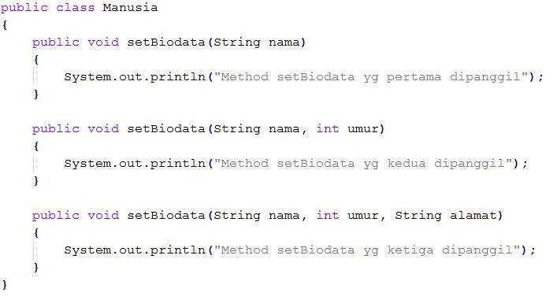

Nama method sama, namun signature atau susunan parameternya berbeda
    - Pada class Manusia diatas, terdapat tiga method setBiodata() namun dengan signature yang berbeda.
    - Perhatikan TestManusia berikut ini:

- Jika class Manusia diatas di-test dengan class TestManusia berikut ini:

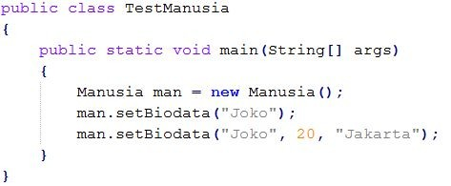
Maka hasilnya:



Konstruktor Overloading

Konstruktor pun dapat di-overloading.

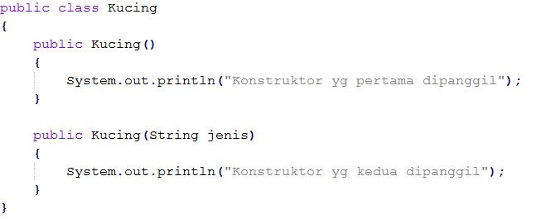
  - Pada class Kucing diatas, terdapat dua konstruktor, namun dengan signature yang berbeda.
  - Perhatikan TestKucing berikut ini:


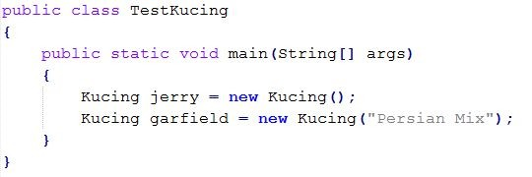
- Jika class Kucing diatas di-test dengan TestKucing seperti berikut ini:



- Maka hasilnya:

Kapan Menggunakan Overloading?

Untuk menyederhanakan kode program dan konsistensi dalam hal penamaan method
  - Karena terkadang kita perlu membuat beberapa method yang kegunaannya sama, namun parameternya berbeda

Skenario Dunia Nyata Penggunaan Overloading

Misal, sebuah bengkel motor dapat memperbaiki segala jenis motor. Namun proses perbaikannya berbeda-beda tergantung jenis motor yang ditangani.


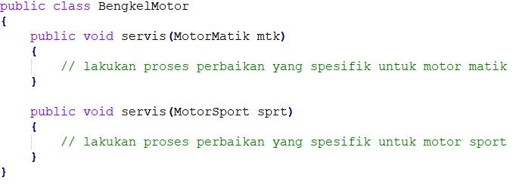

- Overriding terjadi jika terdapat method pada sub-class dengan nama yang sama dan signature yang sama dengan parent-class nya.

Ciri-ciri overriding:
  - Terjadi pada sub class/class turunan
  - Nama method sama.
  - Signature (susunan parameter) sama.
  - Return type sama.


Parent
+ Info(): void


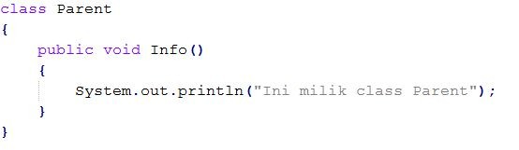

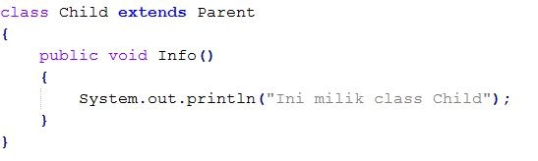
Pada contoh diatas, class Child adalah turunan dari class Parent, pada class Parent dan class Child terdapat method Info() yang sama persis signature nya
Child
+ Info(): void

    - Ini berarti method Info() pada class Parent di-override oleh class Child

Method yang di-override (overriden method) tidak boleh memiliki hak akses yang lebih luas dari method yang meng-override (overriding method). Contoh:


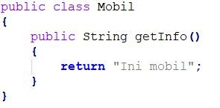

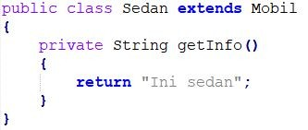




Overriden method (method yang di override) Memiliki akses public
Overriden method public, overriding method private
□TIDAK BOLEH!!
Overriding method (method yang meng override)
Memiliki akses private

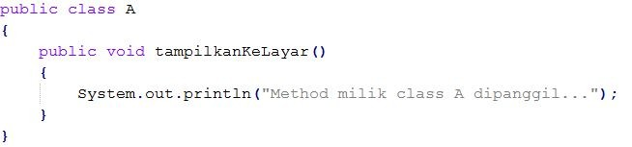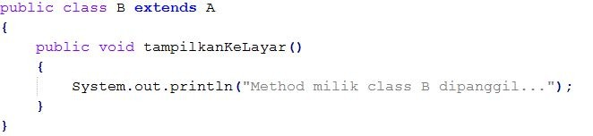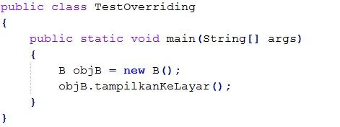

Overriding digunakan saat terdapat sebuah class yang merupakan turunan dari class lain, namun ingin mengubah fungsionalitas dari method yang diwariskan, tanpa harus menambah method baru.

- Misal terdapat class MobilListrik yang merupakan turunan dari class Mobil
- Didalam class Mobil, terdapat method tambahKecepatan()
- Maka method tambahKecepatan() tersebut juga diwariskan ke class MobilListrik, namun implementasinya berbeda.
  - tambahKecepatan() pada class Mobil, implementasinya adalah dengan cara menambah suplai bahan bakar dan udara pada mesin
  - tambahKecepatan() pada class MobilListrik, implementasinya adalah dengan cara menambah tegangan listrik pada mesin

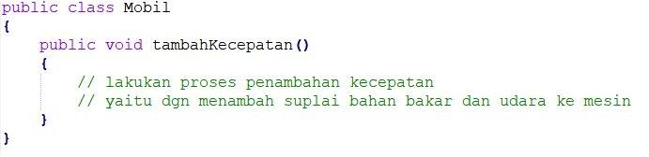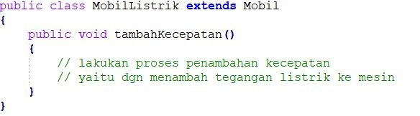
    - Dapat kita lihat pada contoh diatas bahwa MobilListrik meng-override method tambahKecepatan() dari class Mobil

Contoh Overloading
- Sebuah gas station (pom bensin) memiliki fitur pengisian otomatis. Jika yang diisi adalah mobil mewah, maka isi dengan pertamax. Jika mobil kuno, maka isi dengan pertalite. Buatlah program sederhana tersebut memanfaatkan overloading, test dengan berikut ini:


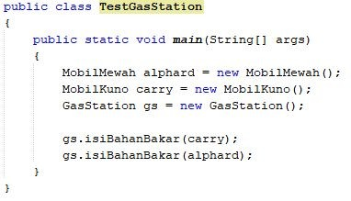

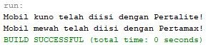

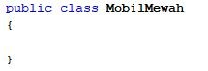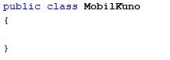

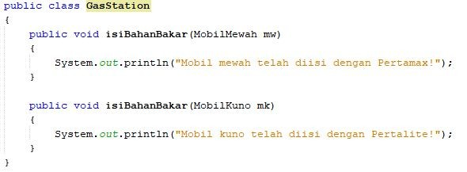

- Diketahui harga pertamax per liter: 10.000, harga pertalite per liter 5.000. Ubah method isiBahanBakar() menerima parameter bayar □ isiBahanBakar(jenismobil, 20000), kemudian tambahkan output dari method ini yaitu jumlah liter yang didapat.


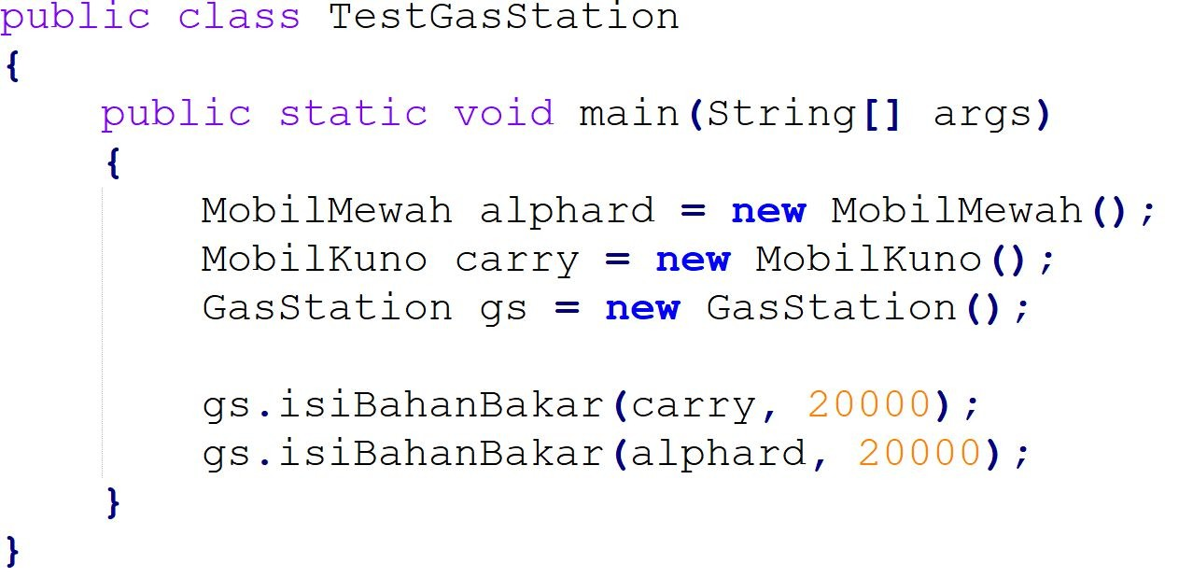


Contoh Overriding
  - Sebuah sistem informasi kepegawaian, terdapat data manajer dan supervisor. Supervisor adalah turunan dari manajer. Manajer memiliki atribut nama dan gaji. Manajer memiliki method cetak status yang mencetak semua atributnya. Semua class memiliki method naikkan gaji, yang akan menaikkan gaji sejumlah: manajer +1.000.000 dan supervisor +
1.500.000. Buat programnya, uji dengan berikut ini:


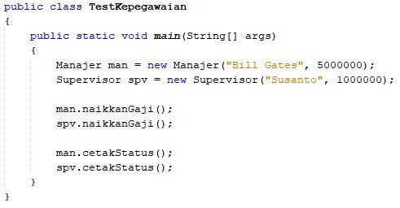

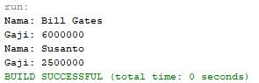



Manajer
# nama: String # gaji: int
+ Manajer(nama: String, gaji: int)
+ naikkanGaji(): void
+ cetakStatus(): void

Supervisor
+ Supervisor(nama: String, gaji: int)
+ naikkanGaji(): void

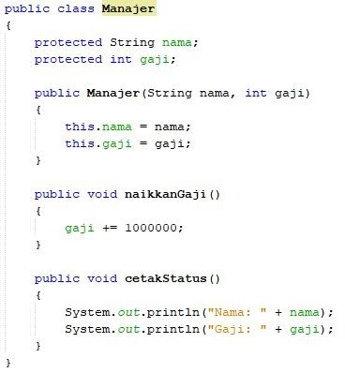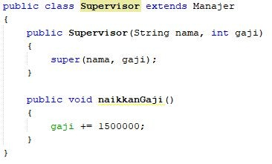

  - Tambahkan class SalesManajer, yang mewarisi Manajer, dan memiliki atribut departemen. Kemudian override method cetakStatus() sehingga menampilkan departemen dari SalesManajer tersebut.

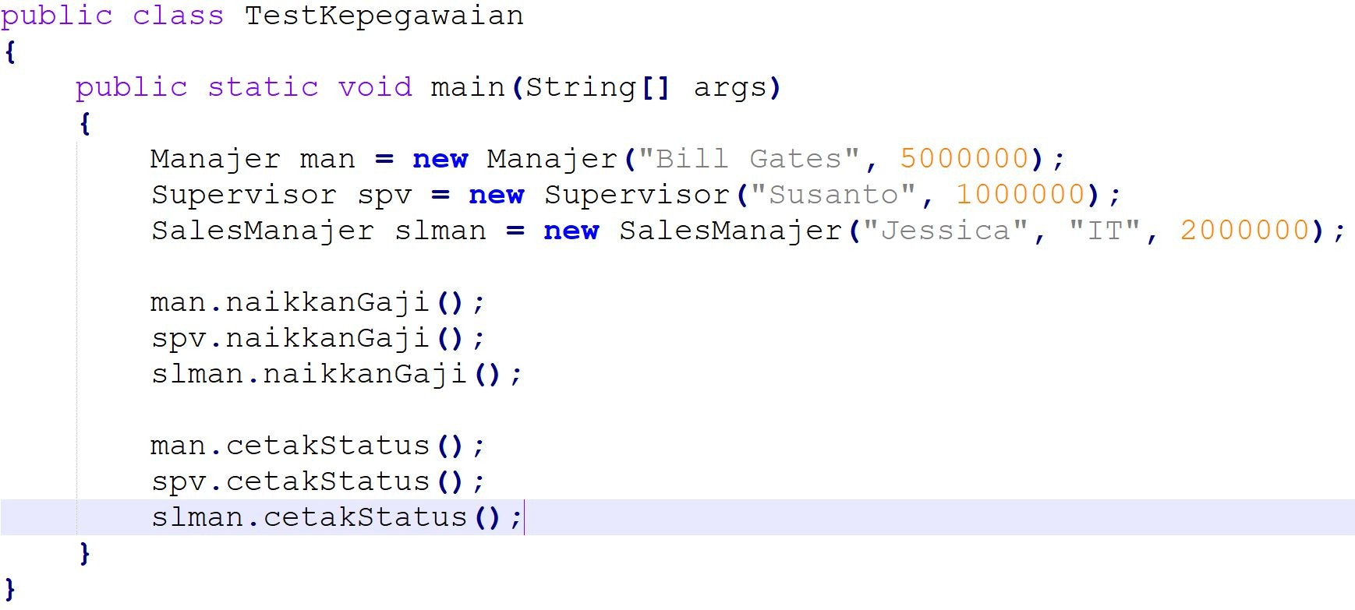

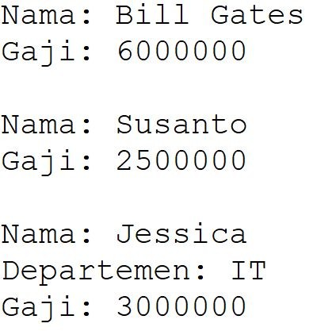

Question?

